**Université d’Avignon et des Pays du Vaucluse ~ 2018 - 2019**

**Remote Automatic Watering System ~ RAWS**

**TRAN BAO THIEN - UAPV1900181**

**Rapport 1:**

**Scénario:**

**Matériel Nécessaire**:

* Une carte Arduino
* Une led
* Une résistance
* Fils d’interconnexion
* Un ordinateur pour exécuter le programme

**Fonctionnalité réalisée**:

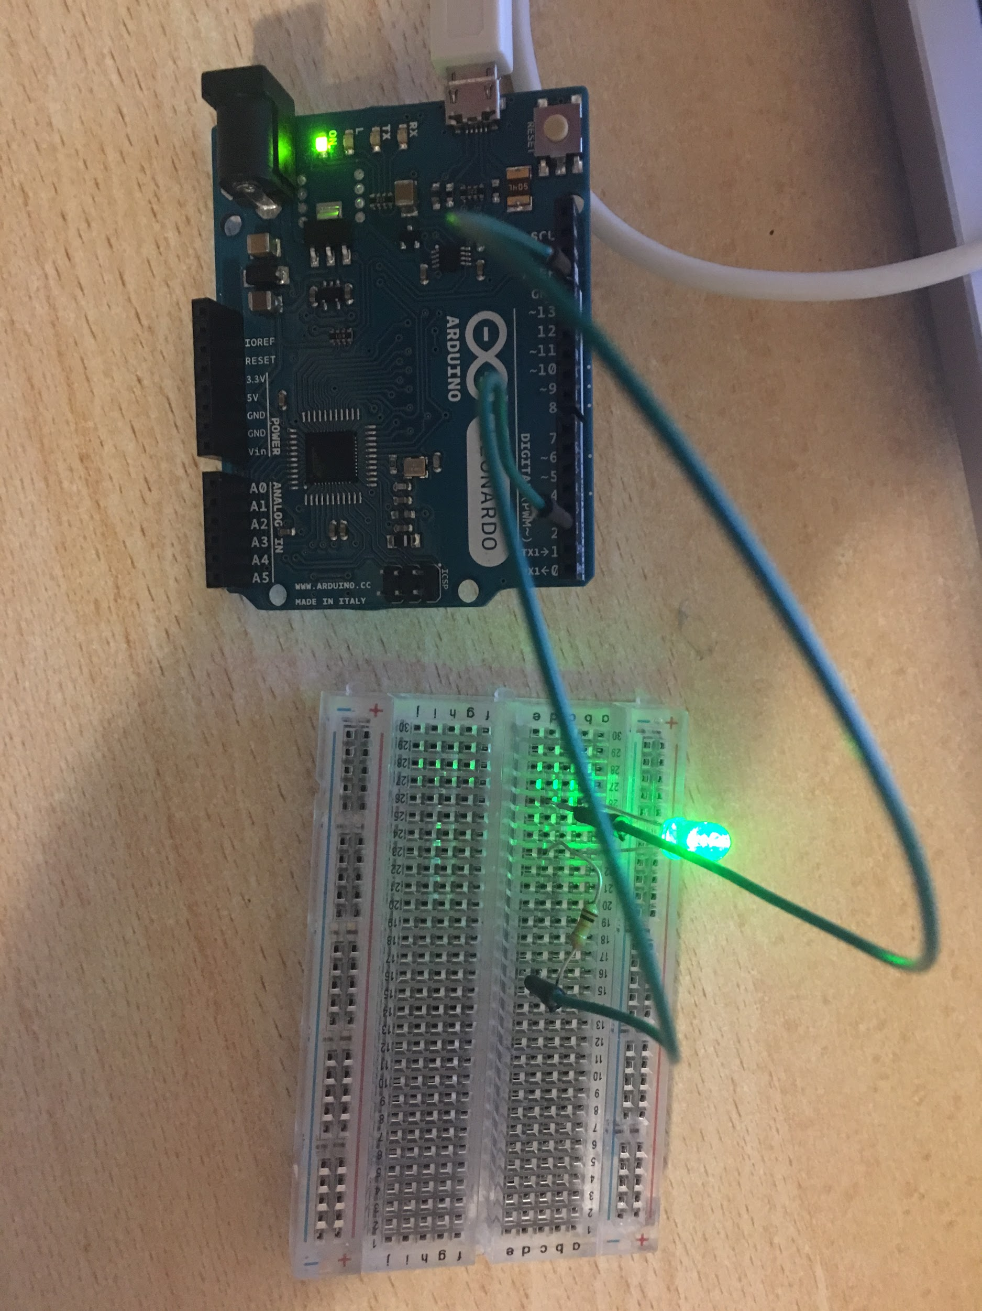

**Programe**:

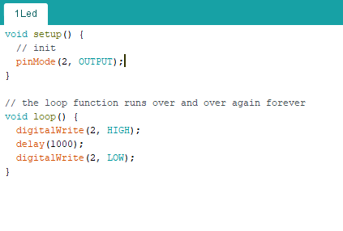

**Rapport 2:**

**Scénario:**

**Matériel Nécessaire**:

* Une carte Arduino
* 3 leds
* 3 résistances
* Fils d’interconnexion
* Un ordinateur pour exécuter le programme

**Fonctionnalité réalisée**:

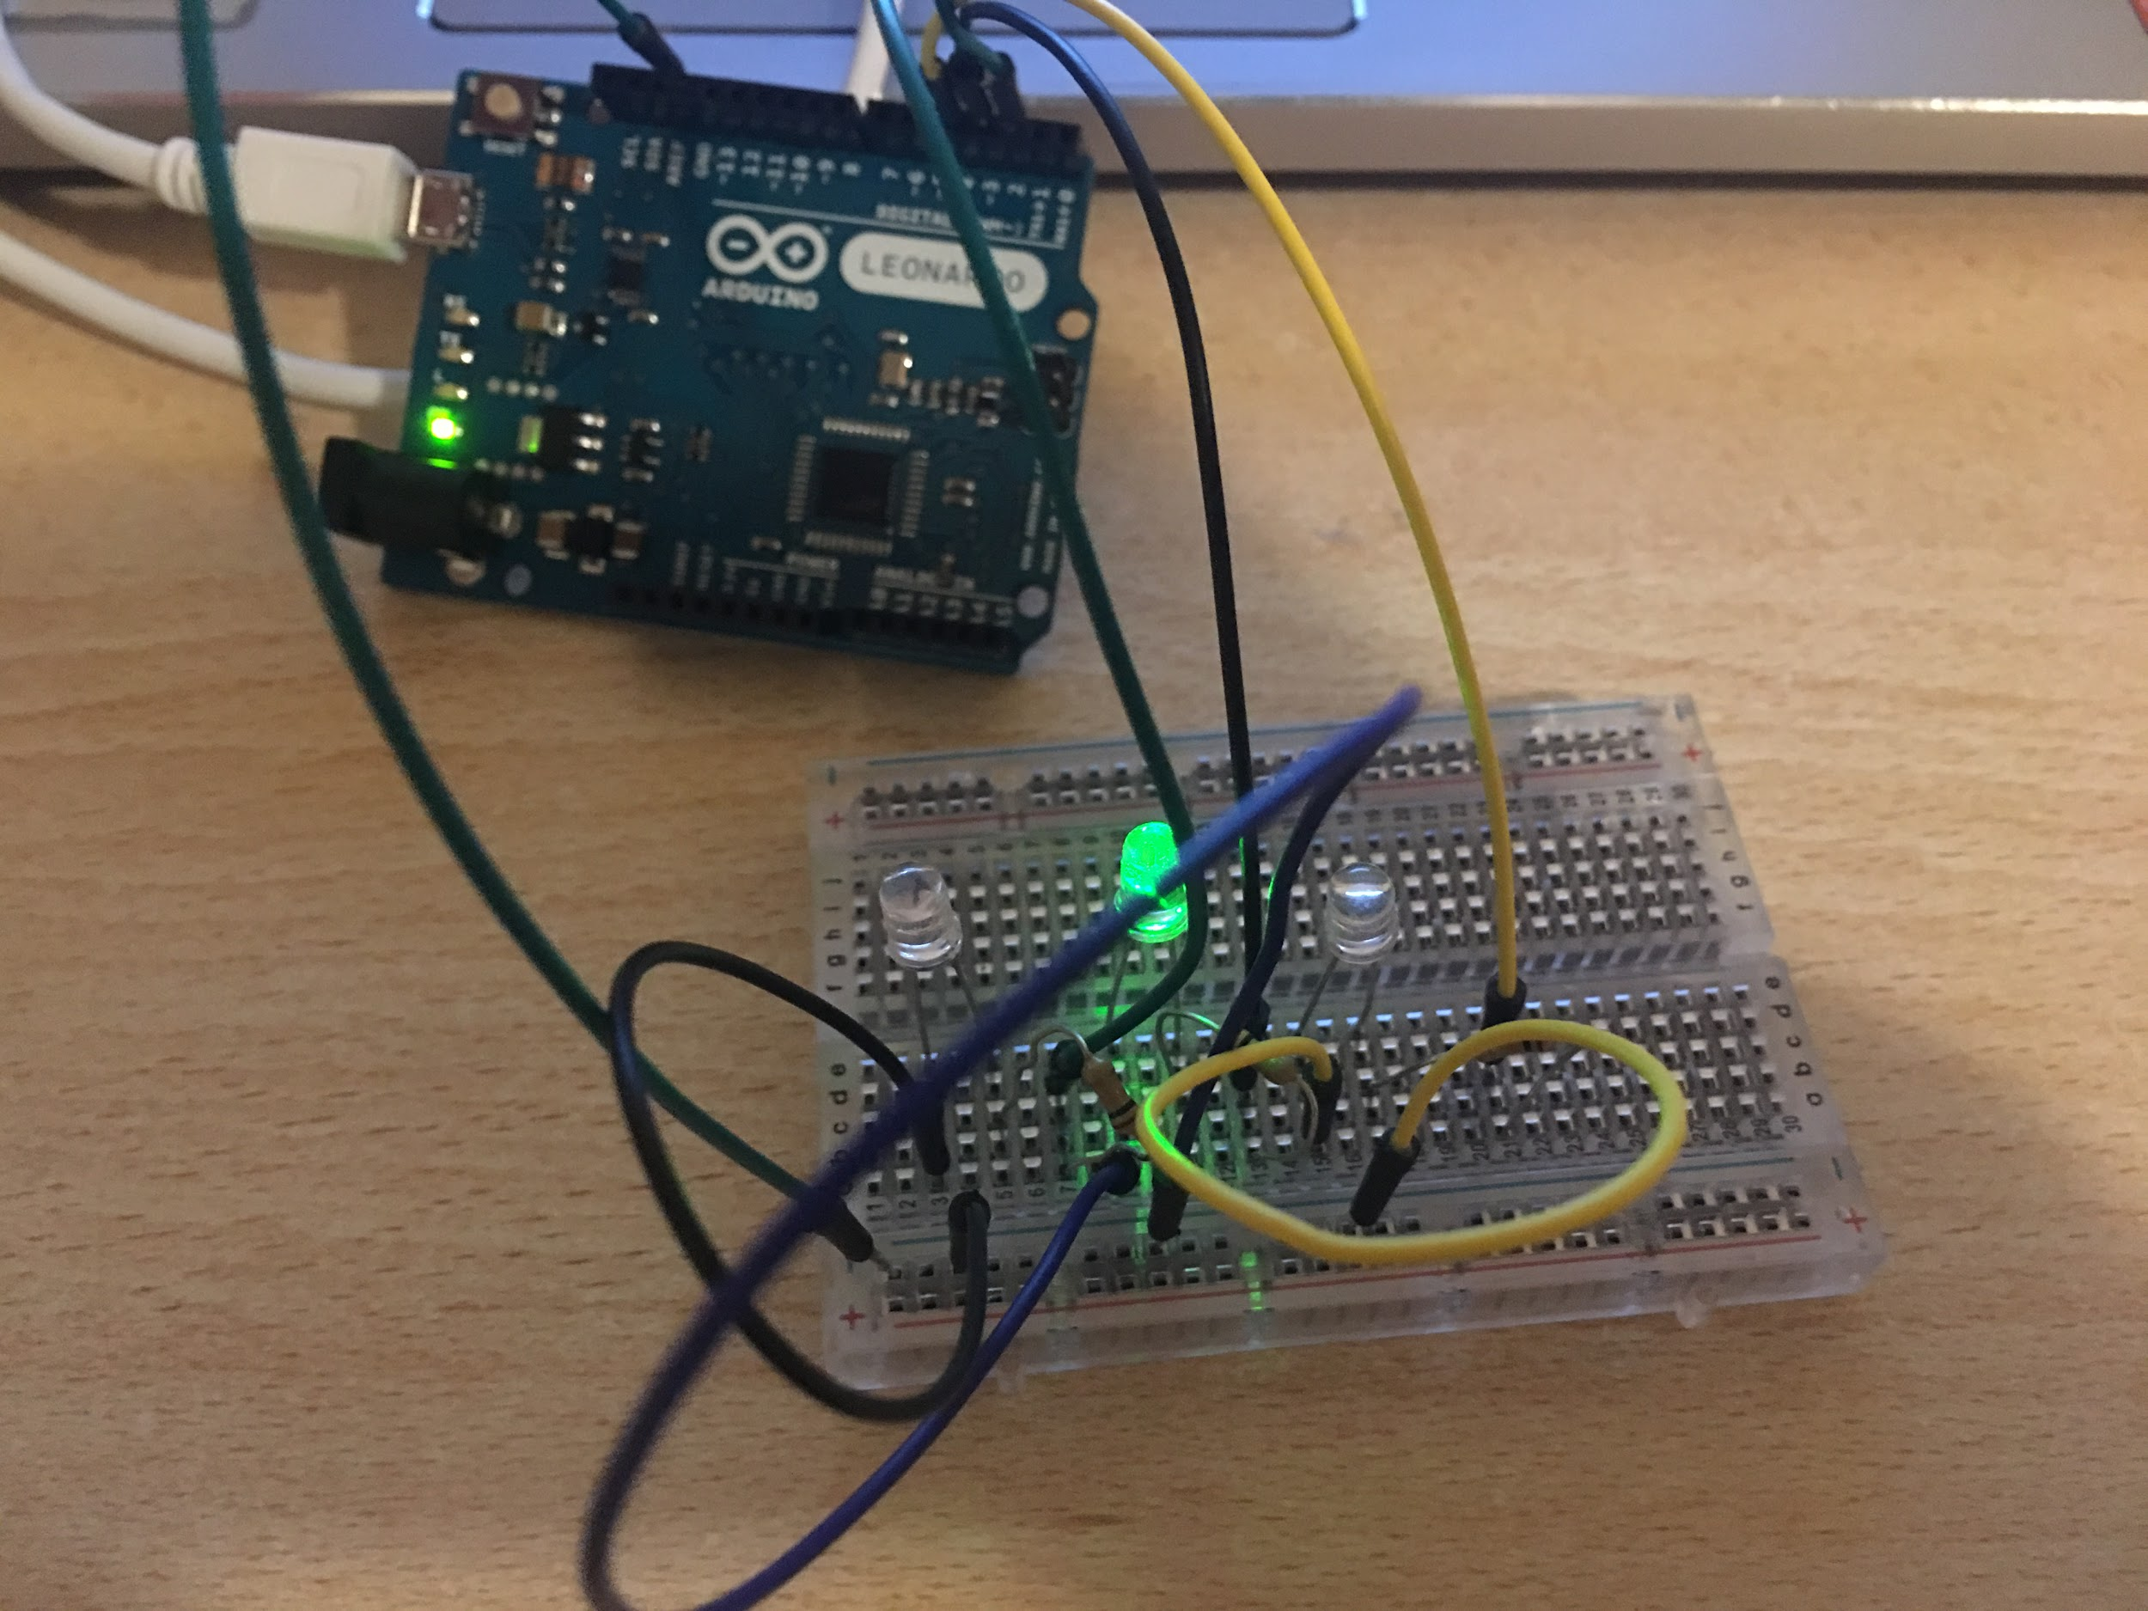

**Programe**:

